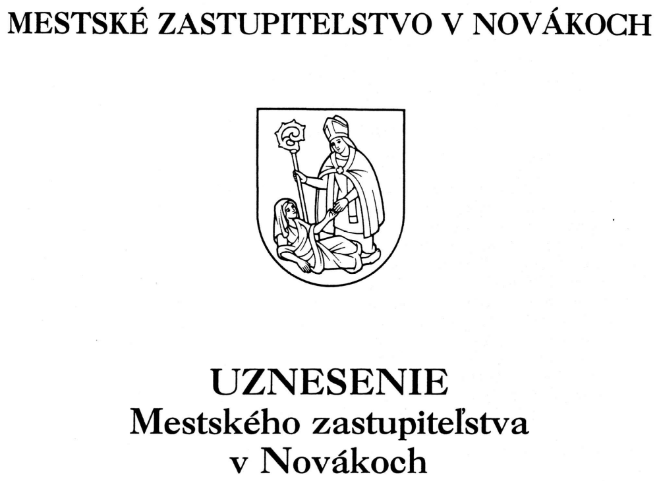
č. 20
zo zasadnutia dňa 13. 12. 2005

MESTSKÉ ZASTUPITEĽSTVO

A/ Berie na vedomie:
- Informácie o činnosti MsR a MsÚ.
- Stanoviská hlavného kontrolóra k vyhodnoteniu hospodárenia mesta za obdobie od 1. 1. do 30. 9. 2005 a k návrhu rozpočtu mesta na rok 2006.
- Vyhodnotenie hospodárenia mesta za obdobie od 1. 1. do 30. 9. 2005, v zmysle predloženého materiálu.
- Vyhodnotenia hospodárenia ZŠ,ZUŠ a CVČ za obdobie od 1. 1. do 30. 9. 2005, v zmysle predložených materiálov.

B/ Schvaľuje
- VZN č. 5/2005 – doplnenie VZN č. 3/2004 o nakladaní s komunálnymi odpadmi a drobnými stavebnými odpadmi, v znení predloženého návrhu.
- VZN č. 6/2005 – o miestnych daniach, v znení predloženého návrhu.
- VZN č. 7/2005 – o miestnom poplatku za komunálne odpady a drobné stavebné odpady, v znení predloženého návrhu.
- Aktualizáciu rozpočtu MDK vrátane podnikateľského zámeru na r. 2005 v znení návrhu, t.j.: bežné príjmy – 3.592 tis. Sk
bežné výdavky – 3. 592 tis. Sk
- Rozpočet mesta na r. 2006 v znení návrhu, t.j.:
Bežné príjmy – 75. 874 tis. Sk
Kapitálové príjmy – 1. 300 tis. Sk
Príjmové fin. operácie – 2. 089 tis. Sk
Príjmy spolu – 79. 263 tis. Sk

Bežné výdavky – 68. 101 tis. Sk
Kapitálové výdavky – 5. 657 tis. Sk
Výdavkové fin. operácie – 3. 000 tis. Sk
Výdavky spolu – 76. 758 tis. Sk

Rozdiel (príjmy – výdavky) – 2.505 tis. Sk

C/ Súhlasí:
- S odpredajom pozemkov z majetku mesta:
Stavebníkom garáží na Ul. Matice slovenskej (pri poliklinike):
- Norbert Guľa a manž., Matice slovenskej 993/5, Nováky, parc. č. 1729/51 o výmere 21 m²,
- Roman Klement a manž., Matice slovenskej 993, Nováky, parc.č.1729/59 o výmere 21 m².,
- Alan Chikán, Matice slovenskej 993, Nováky, parc.č. 1729/49 o výmere 21 m².,
- Mária Dierová, Matice slovenskej 993, Nováky, parc.č.1729/48 o výmere 21 m².,
- Ing. Peter Stanček a manž., Matice slovenskej 993, Nováky, parc.č.1729/50 o výmere 21 m²
- Ing. Ján Mendel a manž., Matice slovenskej 993, Nováky, parc.č.1729/45 o výmere 21 m²,
- Marián Fekete a Mgr. Renáta Kmeťová, Matice slovenskej 993, Nováky, parc.č. 1729/53 o výmere 21 m²,
- Ivan Orth a manž., Matice slovenskej 993, Nováky, parc.č.1729/47 o výmere 21 m²,
- Ivan Zvalo a manž., Matice slovenskej 993, Nováky, parc.č. 1729/58 o výmere 21 m^{2,}
- Bc. Viliam Mujkoš, Matice slovenskej 993, Nováky, parc.č. 1729/42 o výmere 21 m²,
- Ing. Cyril Gatial, Matice slovenskej 993, Nováky, parc.č. 1729/43 o výmere 21 m² a parc.č. 1729/44 o výmere 21 m²,
- MUDr.Ladislav Miština a manž., Matice slovenskej 993, Nováky, parc.č. 1729/52 o výmere 21 m²,
- Ing. Ján Krajči a manž., Matice slovenskej 993, Nováky, parc.č. 1729/54 o výmere 21 m²,
- Ing. Peter Uhlárik, Matice slovenskej 993, Nováky, parc.č. 1729/55 o výmere 22 m²,
- Ing. Viera Hagarová, Matice slovenskej 993, Nováky, parc.č.1729/56 o výmere 22 m²,
- Jozef Stankovský a manž., Matice slovenskej 993, Nováky, parc.č. 1729/57 o výmere 21 m²,

v súlade s uznesením MsZ č. 16 zo dňa 3. 7. 2001, za cenu 70,- Sk/m² a podiel nákladov na PD a vytýčenie pozemkov.

- S odpredajom pozemku z majetku mesta na výstavbu predajne potravín obch. reťazca LIDL (zatiaľ predbežne, po neschválení TESCA), cca 5 500 až 6 000 m² za cenu 600,- Sk/m².

D/ Dopĺňa svoje uznesenia:

- Č. 8 – F/3 zo dňa 2. 3. 2004, o kupujúcich:
– Petrovi Petrovičovi, Chemikov 18/26, Nováky, diel 37 o výmere 33 m², pričlenený k parc. č. 2081/35,
– Vladimírovi Jankovi a manž. Gabriele, Chemikov 18, Nováky, diel 38 o výmere 40 m², pričlenený k parc.č. 2081/33,
- Stanislavovi Jurgáčovi a manž. Elene, Bernoláková 634, Nováky, diel 39 o výmere 47 m² a diel 40 o výmere 2 m², pričlenený k parc.č. 2081/31 a 2081/32,
- Vincentovi Chlbovi a manž. Anne, Nám. SNP 125, Nováky, diel 41 o výmere 30 m² a diel 42 o výmere 18 m², pričlenený k parc. č. 2081/29 a 2081/30,
- Jánovi Repiskému a manž. Helene, Chemikov 18, Nováky, diel 43 o výmere 16 m² a diel 44 o výmere 2 m², pričlenený k parc. č. 2081/27 a 2081/28,
- Bernardovi Macharovi a manž. Marte, Hviezdoslavova 16, Nováky, diel 45 o výmere 16 m², pričlenený k parc.č. 2081/47,
- Jánovi Juríkovi a manž. Sidónii, Nám. SNP 615, Nováky, diel 46 o výmere 35 m², pričlenený k parc. č. 2081/49,
- Danielovi Fergelovi, Hviezdoslavova 17, Nováky, diel 47 o výmere 32 m² a diel 80 o výmere 5 m², pričlenený k parc.č. 2081/51,
- Viliamovi Vyškrabkovi a manž. Jolane, Nám. SNP 615, Nováky, diel 48 o výmere 37 m² a diel 81 o výmere 38 m², pričlenený k parc.č. 2081/53,
- Júlii Kulinovej, Šoltesovej 243, Nováky, diel 49 o výmere 38 m² a diel 82 o výmere 41 m², pričlenený k parc.č. 2081/55,

- č. 16 – C/4 zo dňa 9. 5. 2005 za RDP Koš sa vkladá ďalší predávajúci – SPF Bratislava.

E/ Odporúča primátorovi mesta,
bezodkladne pokračovať v príprave výstavby sociálnych bytov s podporou od Štátneho fondu rozvoja bývania.

Ing. Dušan Šimka Ing. Vladimír Richter
primátor mesta prednosta MsÚ

Zita Zahustelová
overovateľka

- So zámenou pozemkov podľa skutkového stavu bez finančného vyrovnania nasledovne:
- Z majetku mesta do vlastníctva, Ing. Magdalény Môcikovej a spol.
- parc. č. 6/7 zast. plocha o výmere 16 m².
- parc. č. 7/2 záhrada o výmere 13 m².
- Z vlastníctva Ing. Magdalény Môcikovej a spol., do majetku mesta:
- parc. č. 4/2 zast. plocha o výmere 49 m².
- So zámenou pozemkov bez finančného vyrovnania:
- Z vlastníctva Mariána Hagaru do majetku mesta Nováky pozemok parcela registra „E“ parc. č. 21/1, 21/2, 21/4 k. ú.
- z majetku mesta Nováky do vlastníctva Mariána Hagaru časť pozemku registra „C“ prac. č. 196/1 o výmere 81, 5 m².
- S odpredajom bytu č. 5 v bytovke č. 20/3 na Ul. Čerešňovej, p. Radoslavovi Balážovi majiteľovi susedného bytu za cenu určenú znalcom.

